中央区ビジネス交流フェア2026
商談会サプライヤー申込フォーム 入力用事前メモシート

本シートは、申込フォームに入力する前に、必要事項を整理しておくための記入メモシートです。（ご活用は任意であり、本シート自体をご提出いただくことはございません）
長文回答は、下記に入力した内容をフォームへコピー＆ペーストしてご利用ください。選択式の設問、画像添付の設問は、実際のフォーム上で選択・アップロードしてください。「必須」と記載のある項目は、フォーム上で回答が必要な項目です。
※フォームでは、入力途中の内容が一定期間自動保存される場合があります。ただし、ご使用の環境により保存されない場合もあるため、長文項目については、事前に本シートで下書きを作成のうえ、フォームへ貼り付けていただくことをおすすめします。

商談会お申込にあたっての確認事項
商談会サプライヤーとしてのご参加にあたり、下記の確認事項にご同意のうえ、お申込ください。

・商談会お申込みにあたって 【必須】
商談会への参加を希望される場合は、申込フォームの入力に加え、商談会エントリーシートをご提出ください。
商談会エントリーシートは、参加バイヤーが商談希望先を検討するための資料として使用します。1商品につき1枚のエントリーシートをご作成ください。
なお、「飲食料品」と「飲食料品以外」で様式が異なりますので、該当する様式を下記よりダウンロードのうえ、ご記入ください。

【提出書類】
・商談会エントリーシート（飲食料品用）
・商談会エントリーシート（飲食料品以外用）

- 申請時の情報はバイヤーとのマッチングに使用するため、誤りのないように正確に入力してください。
- 申請時の情報は、当事業の運営管理のほか、主催・共催団体からの各種情報提供のために使用することがあります。
- 本フォームからお申込みいただいたのち、区および共催団体等による確認を経て、商談会参加可否を決定します。ご提出いただいたエントリーシートや、商品・サービス情報、PR内容等の資料は、本商談会におけるマッチングおよび商談希望先選定のため、参加バイヤーへ共有する場合があります。なお、担当者の個人連絡先、事務局への連絡事項、内部管理用情報については、原則としてバイヤーには共有しません。
- 商談は、申込内容およびバイヤーの希望を踏まえて調整します。申込多数の場合や希望条件が合わない場合、商談が成立しない場合がありますので、ご了承ください。
- 申込締切後のキャンセルはできません。

選択肢：
☐ 同意して申し込む

Q1.事業所情報を入力してください。
・企業名をご入力ください。 【必須】
- 正式名称でご入力ください。
回答：

・企業名（フリガナ）をご入力ください。 【必須】
回答：

・事業所の所在地をご入力ください。 【必須】
- 東京都中央区から始まる住所を入力してください。
- 郵便番号 （ハイフンなし）
回答：

- 都道府県
回答：
東京都

- 市区町村
回答：
- 番地
回答：
- マンション・ビル名 （ある場合）
回答：

・従業員数をご入力ください。 【必須】
例： 1名（代表者のみの場合） 、10 名等
回答：
（名）

・資本金をご入力ください。【必須】
例： 300万円、1,000万円 等。個人事業主等で該当しない場合は「該当なし」とご入力ください。
回答：

・会社のホームページURLをご入力ください。
- ホームページがない場合は空欄で構いません。
回答：

・中小企業者の該当確認のため、貴社の主たる事業に最も近いものを1つ選択してください。【必須】 （一つだけ選択してください）
- 「製造業その他」は、製造業に限らず、卸売業・小売業・サービス業に該当しない幅広い業種を含む区分です。判断に迷う場合は、その他をお選びいただき、詳細をご入力ください。
（参考）
・製造業その他
例： 製造業、建設業、印刷業、食品加工、ものづくり関連、農業・林業、鉱業、運輸業など
・卸売業
例： 食品・雑貨・機械器具・材料等の卸売、法人向け販売など
・小売業
例： 店舗販売、EC販売、食品・雑貨・衣料品等の販売、飲食店など
・サービス業
例： ITサービス、広告制作、デザイン、コンサルティング、宿泊、教育、医療・福祉、生活関連サービスなど

回答：
☐ 製造業その他
☐ 卸売業
☐ 小売業
☐ サービス業
☐ その他

・「その他」をお選びの方のみ： 詳細をご入力ください。

・事業分野で最も近しいものを選択してください。 【必須】 （一つだけ選択してください）
回答：
☐ 飲食料品
☐ 印刷・広告
☐ 伝統工芸
☐ 生活関連雑貨
☐ 健康・医療・福祉
☐ エコ・環境
☐ IT・情報通信
☐ その他

・「その他」をお選びの方のみ： 詳細をご入力ください。

Q2. 商談会に申し込まれる担当者様の情報をご入力ください。

・担当者の氏名をご入力ください。 【必須】
- 事務局からの連絡窓口となる方をご入力ください。
例： 山田 太郎
姓： 名：

・担当者の氏名（フリガナ）をご入力ください。 【必須】
- 事務局からの連絡窓口となる方をご入力ください。
例： ヤマダ タロウ
セイ： メイ：

・担当者の所属部署名・役職をご入力ください。
例： 営業部 課長
回答：

・担当者メールアドレスをご入力ください。【必須】
- 事務局からの連絡に使用します。お間違いの無いよう、ご入力ください。
回答：

・担当者電話番号をご入力ください。 【必須】
- 日中連絡が取れる番号を、ハイフンありでご入力ください。
回答：

Q3. 商談会参加情報をご入力ください。

・展示会への出展申込状況を選択してください。 【必須】 （一つだけ選択してください）
回答：
☐ 出展申込済（出展可否の連絡待ち）
☐ 展示会に出展し、商談会にも参加する（出展可の連絡を受けた）
☐ 展示会には出展せず、商談会のみ参加する
☐ 出展検討中

・商品の内容を選択してください。 【必須】
- ご提出いただくエントリーシートは、商品種別により様式が異なります。
・飲食料品エントリーシートのダウンロードはこちら
・飲食料品以外エントリーシートのダウンロードはこちら

回答：
☐ 飲食料品
☐ 飲食料品以外
☐ 飲食料品、飲食料品以外の両方

・エントリー商品数を選択してください。【必須】
- ご提出いただくエントリーシートは、商品ごとに記入が必要となります。
回答：
☐ 1商品
☐ 2商品
☐ 3商品
☐ 4商品
☐ 5商品
☐ 6商品以上

※フォーム上では、上記で選択した商品数の数だけ、ファイルアップロードの項目が表示されます。一商品ごとに、エントリーシートを添付してください。
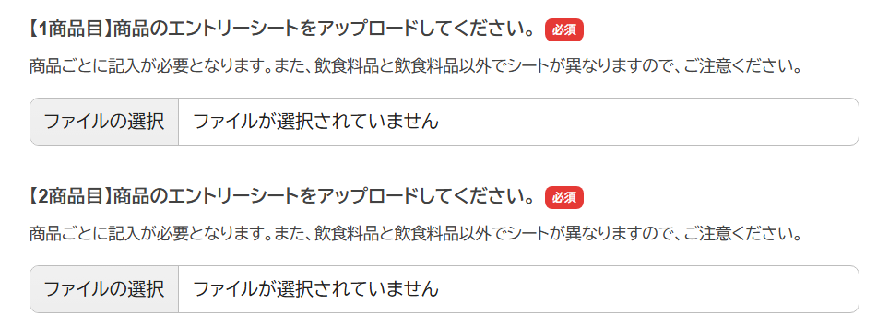
（参考）

・商談会当日、参加できない時間帯がありましたら、選択してください。【必須】
回答：
☐ 以下のいずれの時間帯も参加可能
☐ 商談① 10:15-10:45
☐ 商談② 10:50-11:20
☐ 商談③ 11:25-11:55
☐ 商談④ 12:55-13:25
☐ 商談⑤ 13:30-14:00
☐ 商談⑥ 14:05-14:35
☐ 商談⑦ 14:50-15:20
☐ 商談⑧ 15:25-15:55
☐ 商談⑨ 16:00-16:30

・その他、連絡事項・相談事項がありましたらご入力ください。
回答：

申し込みフォームの設問は以上となります。
メモいただいた内容を、フォームよりご入力ください。

